-令和４年度施設職員向け福祉用具講習会（出張型講習会）-
「個別施設向け講習会」のご案内
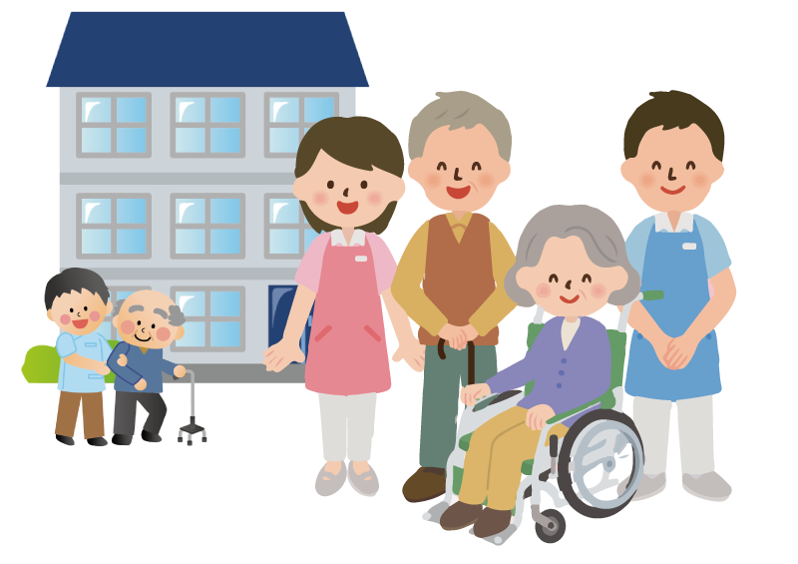
《 講習の概要 》
当財団がみなさまの施設に出張し、施設に設置されている福祉用具等を活用し
ながら実践的な技術を学んでいく「個別施設向け講習会」を実施いたします。
本講習会は福祉用具に関する知識・理解についての向上を進め、福祉用具の適正かつ積極的な活用を促進することにより、介護負担を軽減し、介護職員の離職率の改善及び人材の定着を推進することを目的としています。つきましては、下記のとおり、本講習会を希望する施設を募集します。
◆ 対象者
東京都内の介護老人福祉施設及び介護老人保健施設（併設する介護サービス提供従事者を含む）
等の施設事業者

◆ 講習テーマについて
施設それぞれが抱える福祉用具に係る課題に関するテーマについて、施設と財団が協議して決定します。テーマによってはお応えできない場合がございます。

◆ 講師
決定した講習テーマに合った講師を財団が選定いたします。

◆ 講習時間
１回につき１～２時間とします。※開始時間については御相談に応じます。

◆ 受講者数
講習テーマに応じて施設と協議の上、決定します。

◆ 受講形式について
今年度は、『出張型』と『教材提供型』の２種から講習形式を選択可能です。
◎出張型：福祉用具を搬入する場合がございます。搬入する福祉用具に見合った会場を用意していただきます。
◎教材提供型：各施設に適した講習テーマで作成した実技を中心とした映像をお送りいたしますので、勉強会でお使いください。

◆ 受講料
無料です。ただし、講習のための会場や備品、音響など設備の使用にかかる費用は施設に御
負担願います。

◆ 申し込み方法
下記の財団HPのURLから別紙「実施申込書」をダウンロードして、必要事項を記入した上で下記の申込用アドレスまでお送り下さい。
※その他申込にあたりご不明点等ございましたら、申込書記載の問い合わせ先までご連絡ください。

□財団HP：https://www.fukushizaidan.jp/203fukushiyougu/k_shisetsu/
□申込用アドレス：yougumoushikomi@fukushizaidan.jp

◆ 実施施設の決定について
原則として、令和元年度、令和２年度、令和３年度に実施された「施設職員向け福祉用具講習会（集合型講習会）」に御参加いただいた施設からの御要望を優先に決定させていただきます。実施の可否については、内容、日程、講師の調達等について順次検討し、御連絡いたします。

◆ 申込期日
令和４年７月２２日（金）※延長しました
裏面もご参照ください。

- お申込み～参加～モニタリングシート効果測定までの流れ

（１）別紙「実施申込書」に必要事項をご記入後、申込用アドレスに送付いただく
※希望する講習テーマや受講形式（「出張型」あるいは「教材提供型」）をご記入ください。
↓
（２）申込書記載内容に沿ってお電話にて実施決定前ヒアリング
↓
（３）実施施設を決定
※希望内容やヒアリングによって受講形式（『出張型』あるいは『教材提供型』）について
も最終決定
↓
（４）事前打合せ
※受講形式に合わせて次のいずれかの方法のうち、どの方法をご希望か（２）実施決定前ヒアリングにてお伺いいたします。
①施設で対面での打合せ
※打合せ（１時間程度）＋写真撮影等施設内見学（30分程度）のお時間をいただきます。
②電話
※30分前後のヒアリングおよび講習内容の打合せのお時間をいただきます。
③オンラインビデオ会議（ZOOM等）
※30分～1時間程度のヒアリングおよび講習内容の打合せのお時間をいただきます。
※オンラインビデオ会議の場合、下記のご用意が条件になります。
●専用ソフトウェアのダウンロード
●スピーカー（内蔵・イヤフォン端子）
●マイク（内蔵・外付け）
●Webカメラ（内蔵・外付け）
↓
（５）講習
教材提供型
事前打合せの内容に合わせて、実技中心の動画（30分～1時間程度）の送付等
出張型
当日は財団職員が施設に出張して、講師が座学＋実技の講義（２時間程度）を行います。

↓
（６）講習後のアンケート回答のお願い
↓
（７）モニタリングシート回答のお願い
※実施後３か月を目安に、出張型あるいは教材提供型講習に御参加いただいたあとの福祉用具の活用状況など効果測定を行います。

＜お問い合わせ先＞ 公益財団法人東京都福祉保健財団
福祉情報部福祉人材対策室地域支援担当 西野
電話 03-3344-8514 FAX 03-3344-8531

